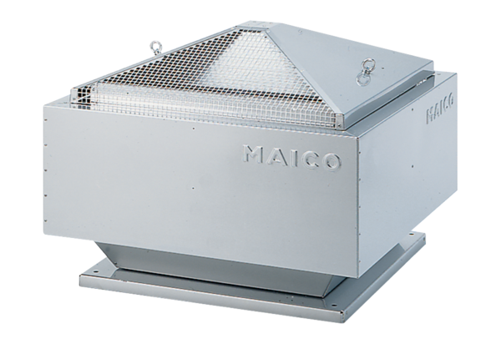Radiální střešní ventilátor ERD 31/4 BObsah dodávky: 1 kusSortiment: C
Typové číslo: 0087.0004Výrobce: MAICO

